USER MANUAL
APOTIK SEDERHANA
Setup Produk • Persediaan • Pengadaan • Kasir • Resep • Racikan • Produksi • Laporan
Berdasarkan screenshot aktual aplikasi desktop dan data live
Server demo.ecampus.id/ecampus • Frontend daba55d • Backend r88240
Versi dokumen: 1.0 • Status UAT pascadeploy: PASS

Cara menggunakan manual ini
Manual ini mengikuti urutan kerja harian apotek. Setiap prosedur menggunakan screenshot dari aplikasi yang telah dideploy. Nomor dan nama pada gambar adalah data sample/UAT; jangan dipakai sebagai keputusan klinis untuk pasien nyata.
Peran | Tugas utama | Menu yang digunakan
Admin / master data | Menyiapkan produk dan referensi | Setup Produk Obat; Batch & Kedaluwarsa
Petugas pengadaan | Melakukan kulakan yang terlacak | Pengadaan Obat: PR, PO, BAST, Tagihan, Pembayaran
Kasir / apoteker | Menjual dan menyerahkan obat | Kasir Apotik; Tebus Resep Dokter; Racikan
Produksi / QC | Membuat stok barang jadi | Produksi Farmasi
Supervisor | Memantau stok dan penjualan | Dashboard; Stok Opname; Retur; Laporan Apotik

Prasyarat singkat
- Masuk dengan akun yang memiliki hak Apotik dan pilih toko aktif.
- Tekan Sinkronkan bila ada indikator perubahan data lokal.
- Pastikan produk, satuan, jenis item medis, metode pembayaran, dan supplier sudah tersedia.
- Untuk transaksi resep, verifikasi identitas pasien dan informasi dokter sebelum menyimpan.

Alur proses end-to-end
Ikuti alur utama dari kiri ke kanan. BAST adalah satu-satunya jalur penerimaan pembelian yang menambah persediaan.
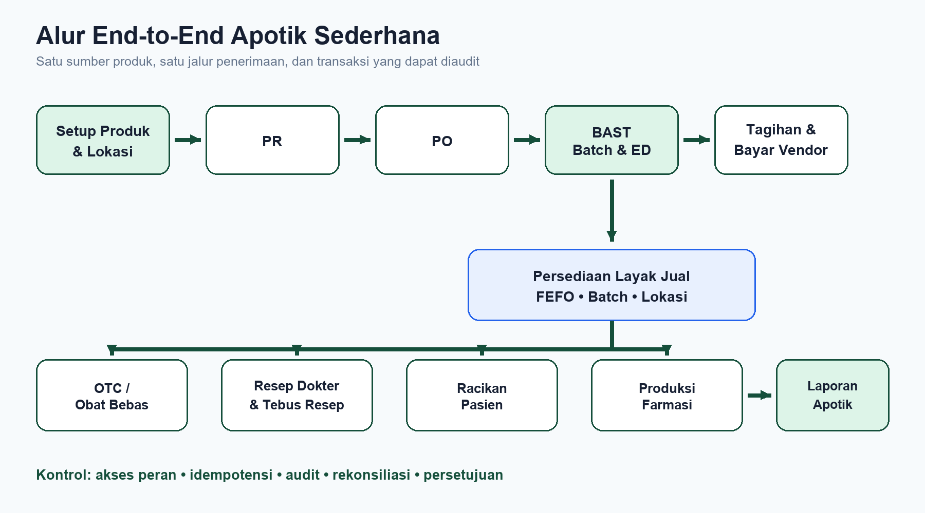

ERD konseptual
Diagram ini membantu pengguna memahami keterkaitan produk, lokasi, batch, resep, transaksi, dan dokumen pengadaan.
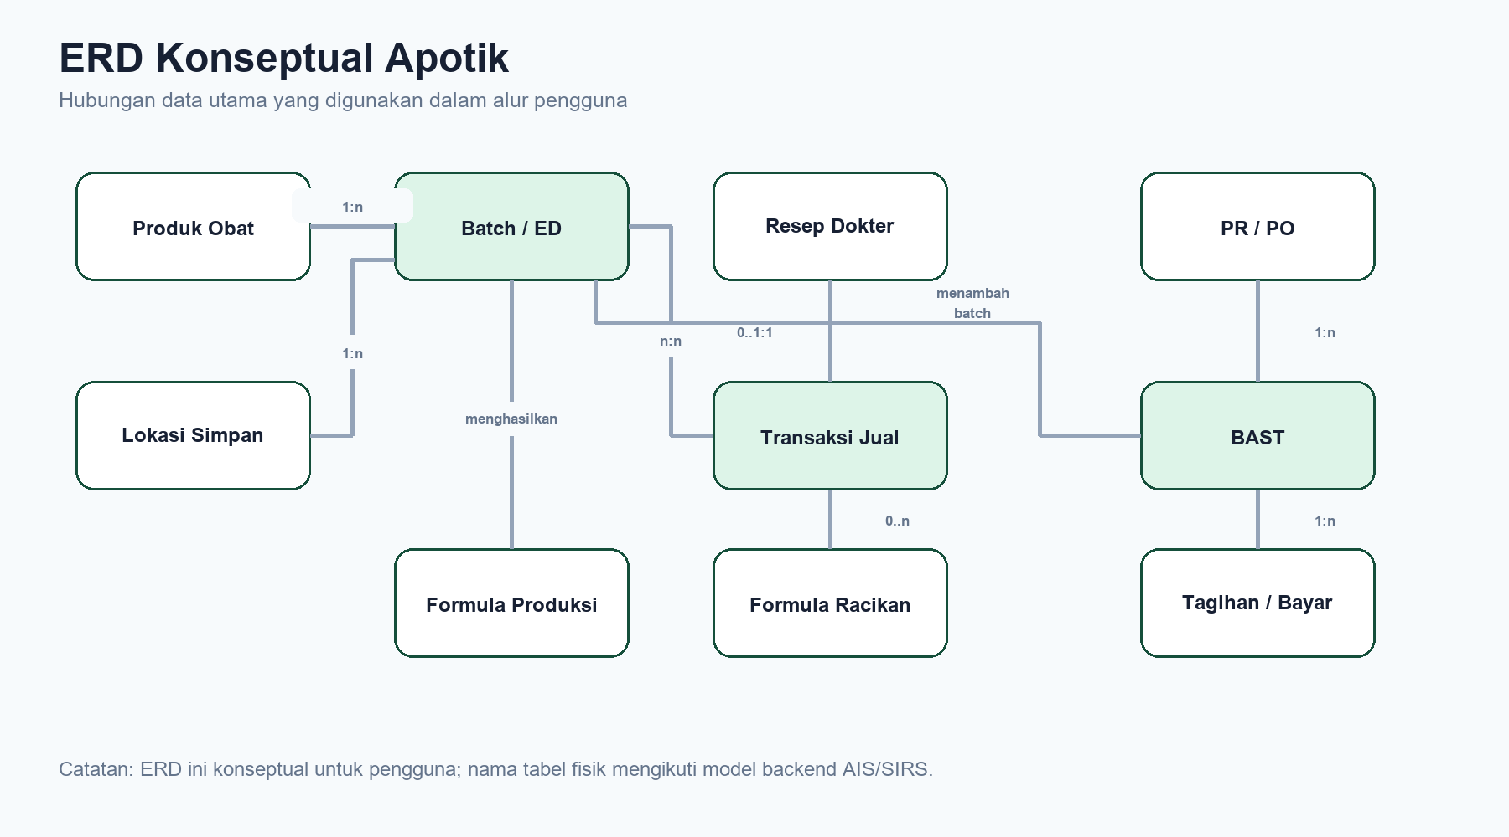

1. Dashboard Apotik
Gunakan dashboard sebagai daftar prioritas kerja saat mulai shift.
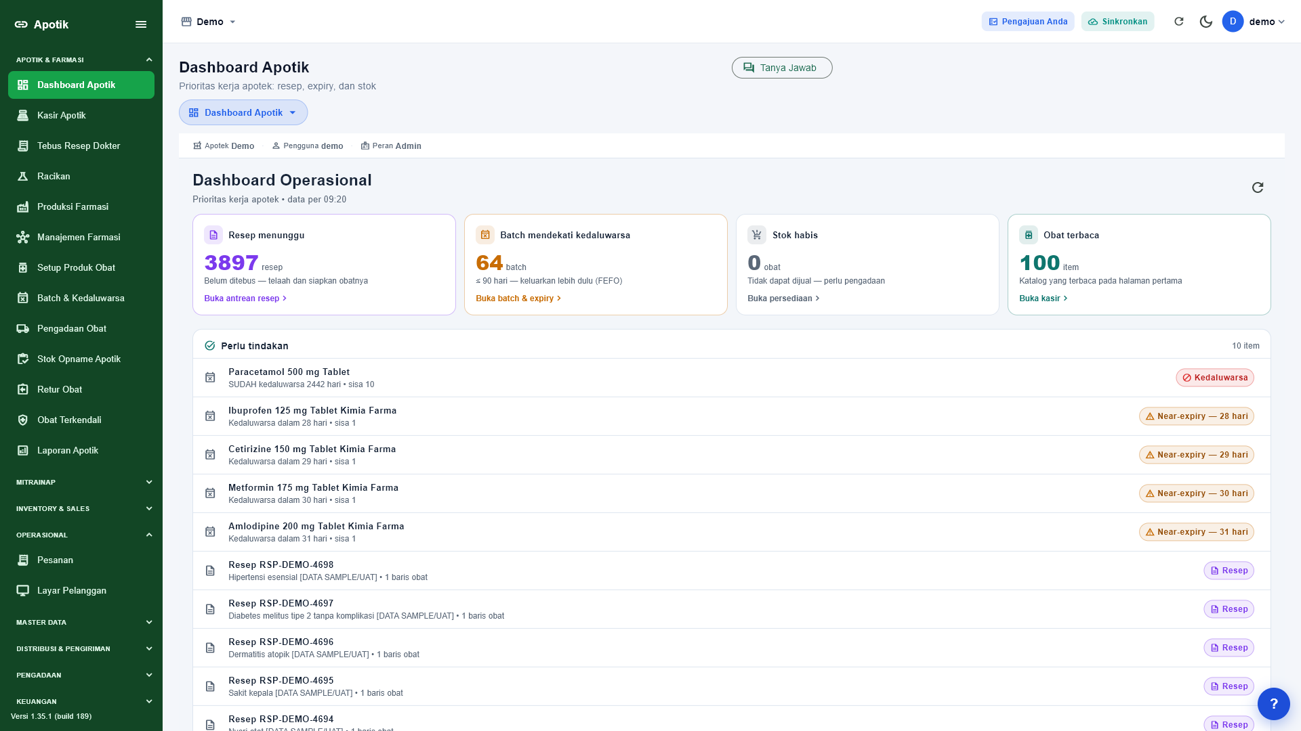
Gambar 1 — Dashboard Apotik
1 | Pastikan toko aktif di bagian atas sudah benar.
2 | Tinjau resep menunggu, batch mendekati kedaluwarsa, dan stok habis.
3 | Buka item pada bagian Perlu tindakan sesuai prioritas.

2. Daftar Setup Produk Obat
Produk obat dibuat dari menu khusus agar langsung dikenali katalog Kasir Apotik.
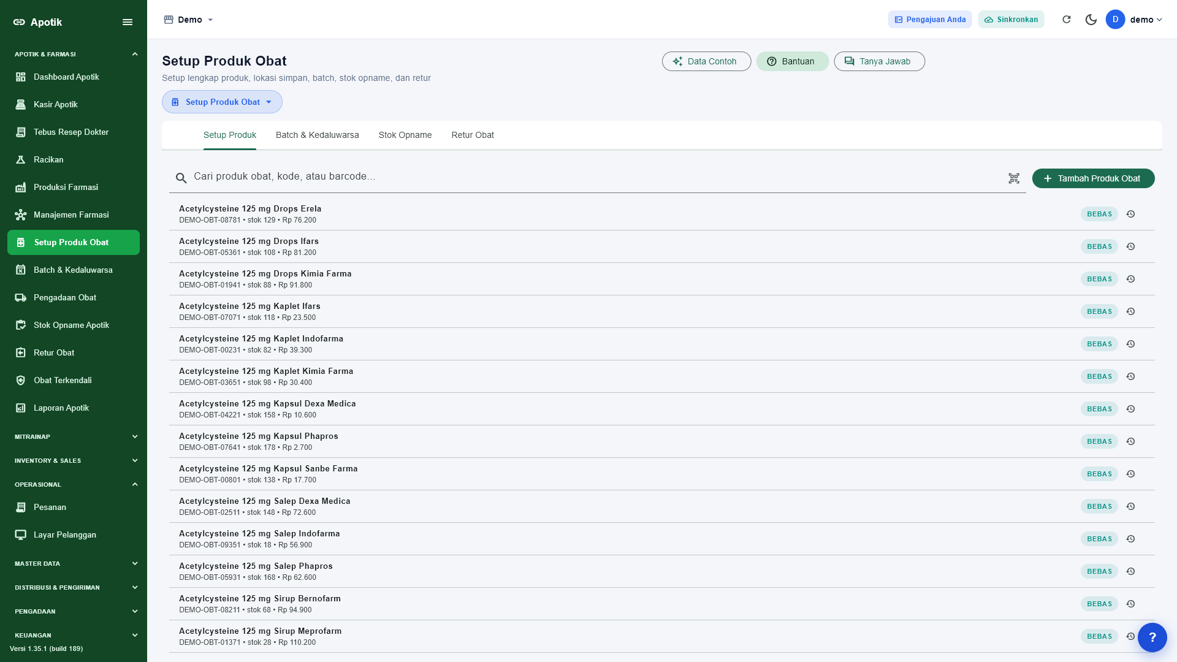
Gambar 2 — Daftar Setup Produk Obat
1 | Buka Setup Produk Obat.
2 | Cari dahulu kode/barcode/nama untuk mencegah duplikasi.
3 | Tekan Tambah Produk Obat bila belum tersedia.
Catatan: Jangan membuat obat dari master produk generik bila ingin langsung digunakan dalam alur farmasi.

3. Form Tambah Produk Obat
Lengkapi identitas, harga, atribut farmasi, dan lokasi fisik dalam satu form.
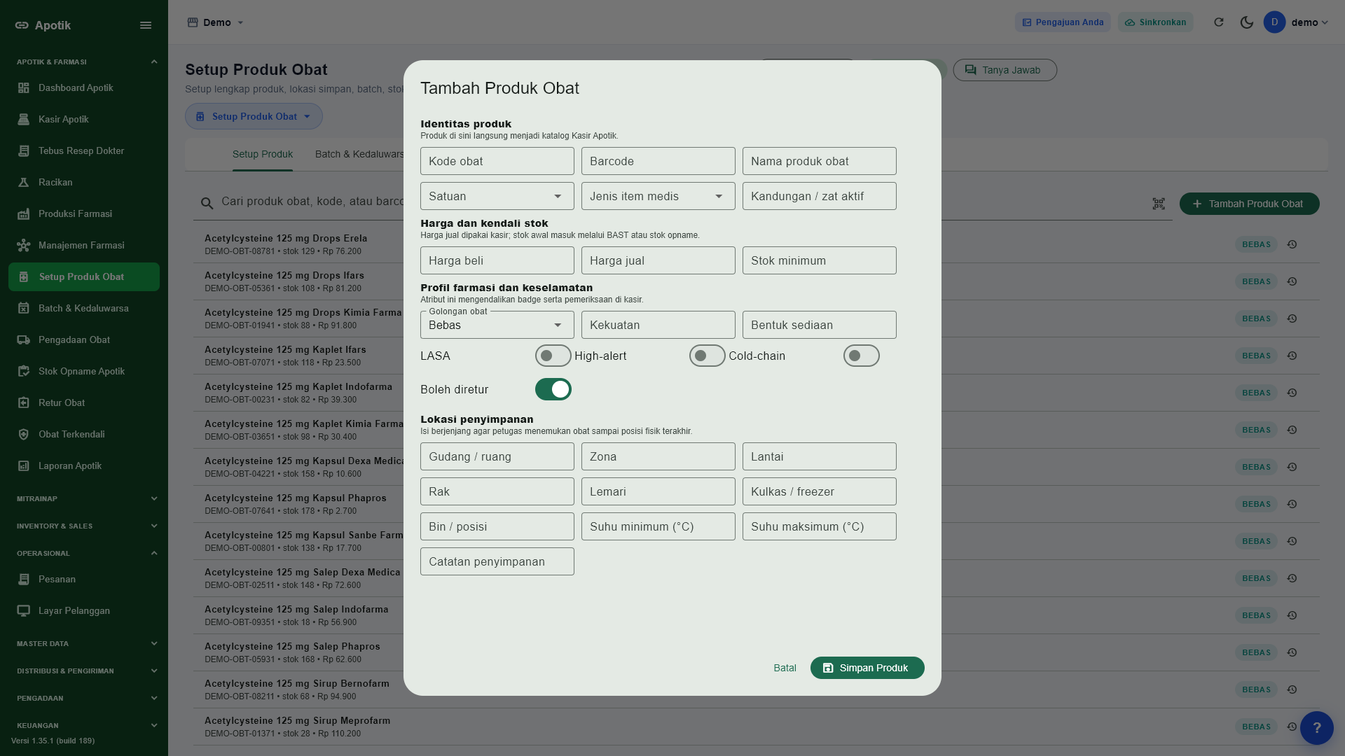
Gambar 3 — Form Tambah Produk Obat
1 | Isi kode, barcode, nama, satuan, jenis item medis, dan zat aktif.
2 | Isi harga beli, harga jual, stok minimum, golongan, kekuatan, serta bentuk sediaan.
3 | Tandai LASA, high-alert, cold-chain, dan retur sesuai kebijakan.
4 | Isi gudang/ruang sampai bin/posisi serta rentang suhu, lalu Simpan Produk.
Catatan: Stok awal tidak diinput pada form ini; stok masuk melalui BAST atau Stok Opname.

4. Batch & Kedaluwarsa
Pantau batch kedaluwarsa dan segera kedaluwarsa untuk menjalankan FEFO.
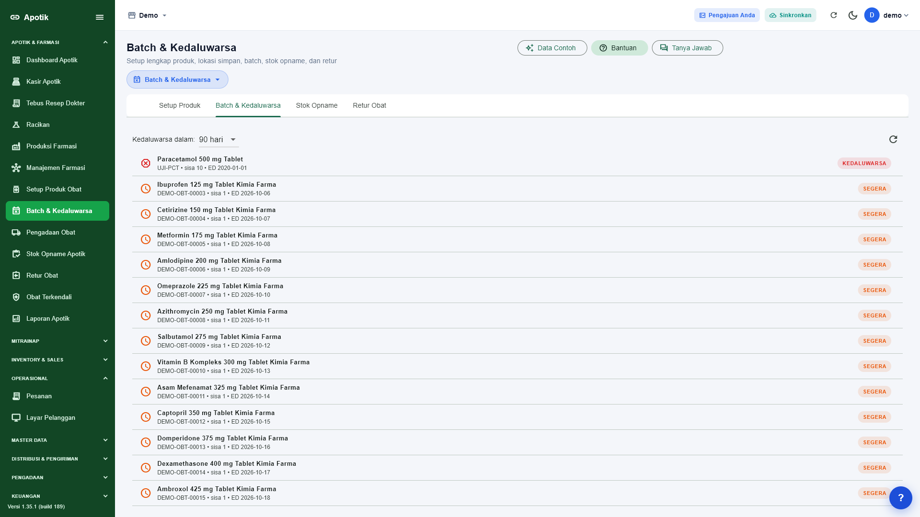
Gambar 4 — Batch & Kedaluwarsa
1 | Pilih rentang hari kedaluwarsa.
2 | Pisahkan batch Kedaluwarsa dari batch Segera.
3 | Tahan/retur/musnahkan sesuai SOP; jangan menjual batch tidak layak.

5. Stok Opname Apotik
Gunakan opname untuk mencatat hasil hitung fisik dan selisih persediaan.
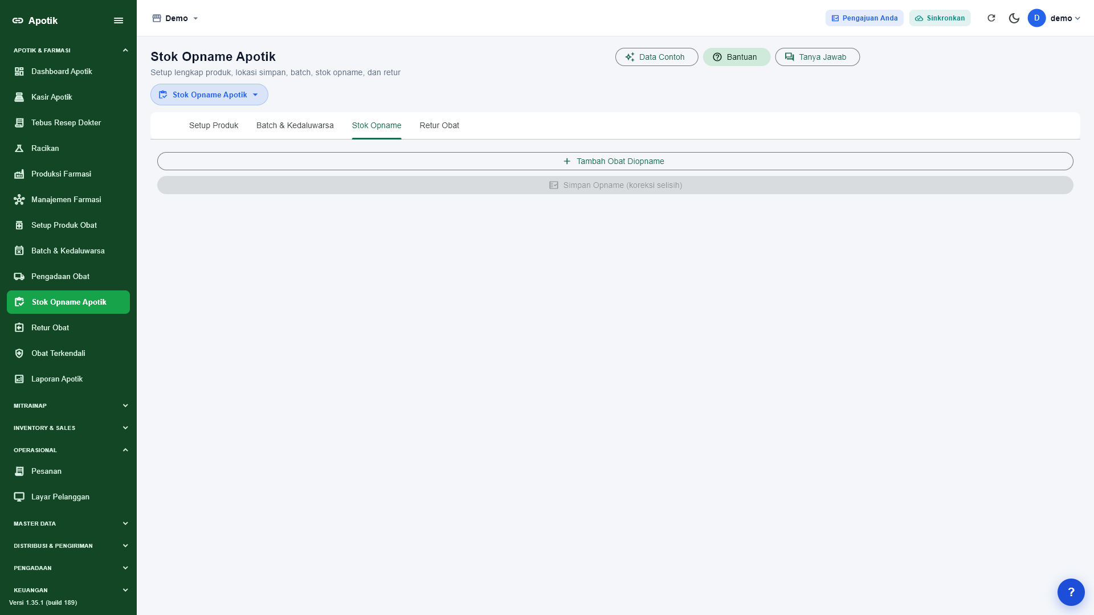
Gambar 5 — Stok Opname Apotik
1 | Cari atau pindai obat.
2 | Pilih batch/lokasi yang dihitung.
3 | Isi jumlah fisik dan alasan selisih, lalu simpan sesuai kewenangan.

6. Retur Obat
Catat barang yang keluar karena retur agar stok dan audit tetap konsisten.
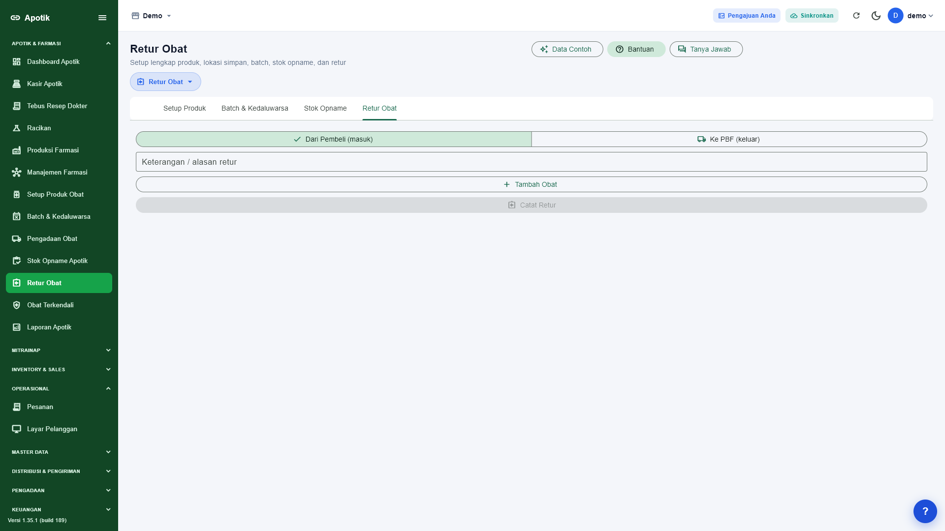
Gambar 6 — Retur Obat
1 | Pilih obat dan batch yang diretur.
2 | Isi jumlah, alasan, dan pihak tujuan.
3 | Periksa ringkasan sebelum menyimpan.

7. Pusat Pengadaan Obat
Satu halaman mengarahkan kulakan melalui lima tahap resmi.
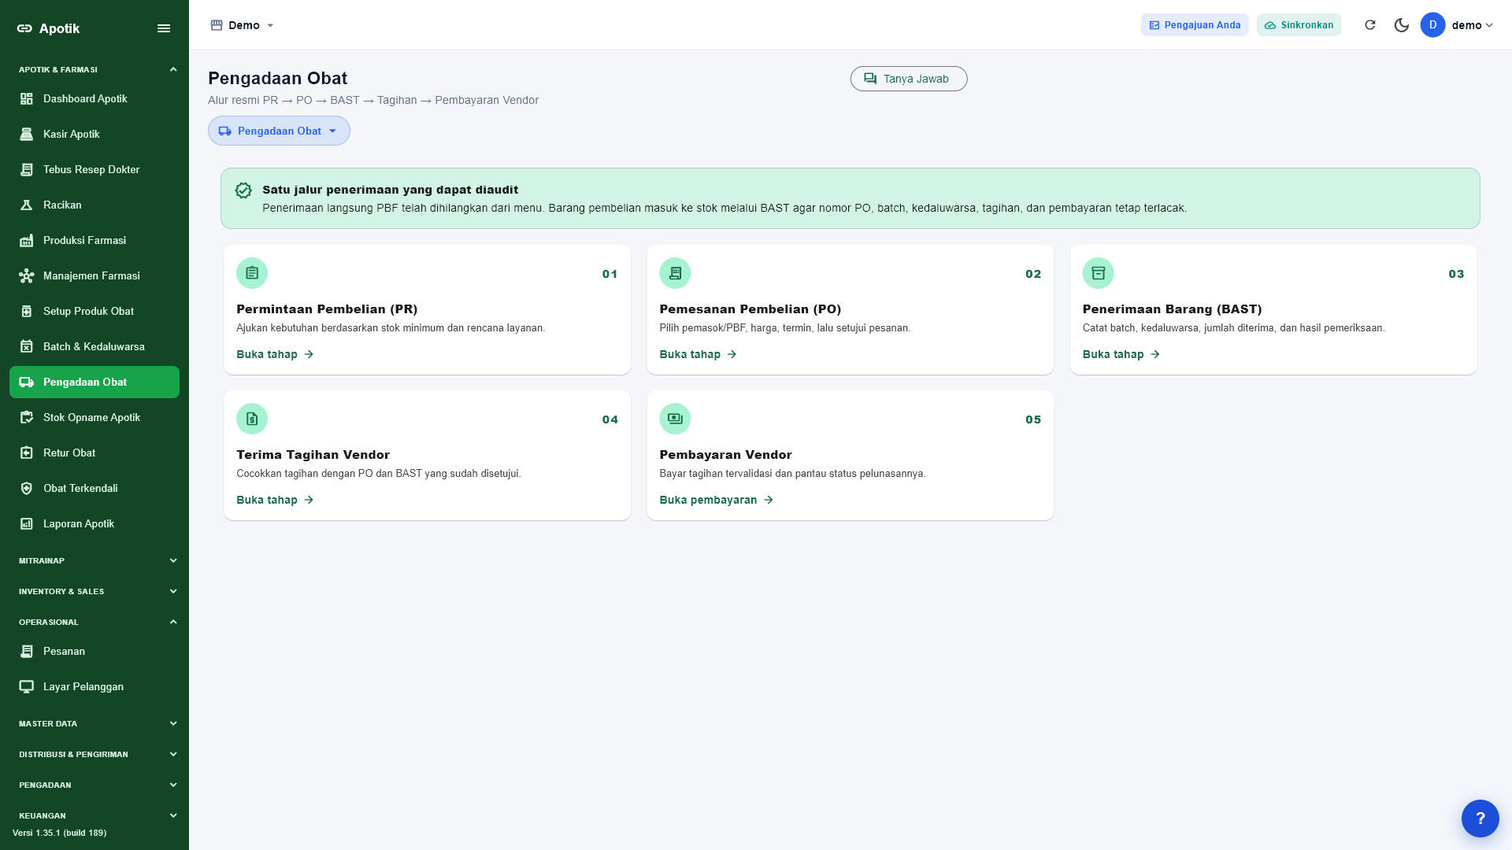
Gambar 7 — Pusat Pengadaan Obat
1 | Mulai dari PR untuk kebutuhan persediaan.
2 | Lanjutkan ke PO dan pilih supplier/PBF.
3 | Terima barang melalui BAST, lalu cocokkan tagihan dan pembayaran.
Catatan: Menu Penerimaan/PBF lama dihilangkan; penerimaan pembelian harus melalui BAST.

8. Permintaan Pembelian (PR)
PR merekam kebutuhan sebelum barang dipesan.
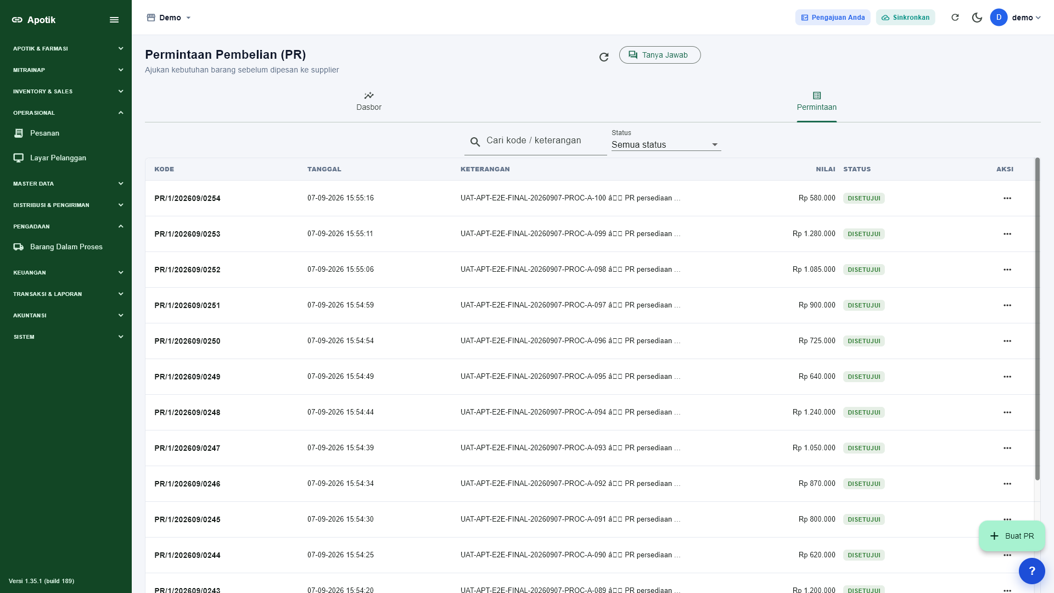
Gambar 8 — Permintaan Pembelian (PR)
1 | Tekan Buat PR.
2 | Isi kebutuhan, jumlah, keterangan, dan anggaran bila diwajibkan.
3 | Ajukan persetujuan dan pastikan status Disetujui sebelum membuat PO.

9. Pemesanan Pembelian (PO)
PO mengikat permintaan dengan supplier, harga, dan termin.
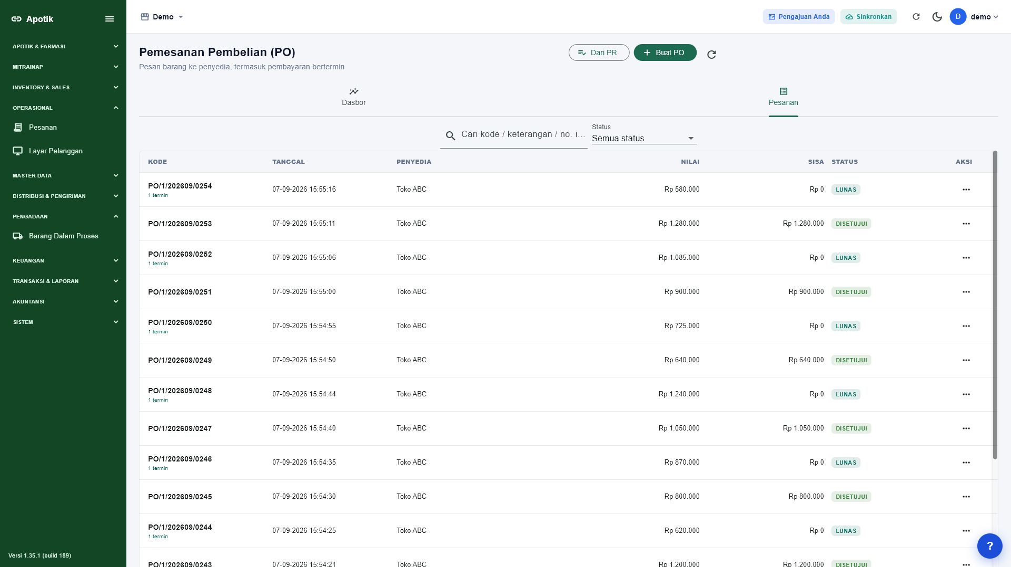
Gambar 9 — Pemesanan Pembelian (PO)
1 | Tekan Dari PR untuk menjaga keterlacakan.
2 | Pilih supplier/PBF, harga, jumlah, jadwal, serta termin.
3 | Setujui PO; pantau sisa kewajiban dan status Lunas/Disetujui.

10. Penerimaan Barang (BAST)
BAST adalah titik masuk stok dari pembelian.
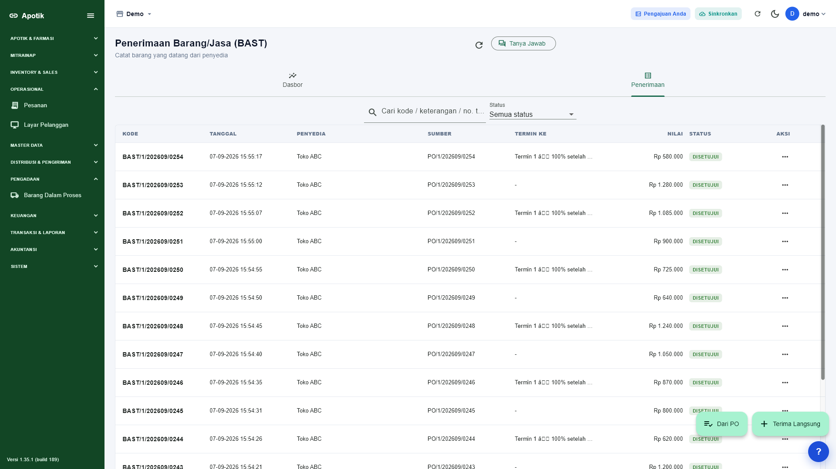
Gambar 10 — Penerimaan Barang (BAST)
1 | Tekan Dari PO dan pilih pesanan yang diterima.
2 | Isi jumlah diterima, batch, tanggal kedaluwarsa, lokasi, dan hasil pemeriksaan.
3 | Setujui BAST; pastikan sumber PO dan nilai sesuai dokumen fisik.
Catatan: BAST dapat mewakili penerimaan per termin; jangan menerima ulang dokumen yang sudah selesai.

11. Terima Tagihan Vendor
Tagihan barang dicocokkan dengan PO dan BAST yang sudah disetujui.
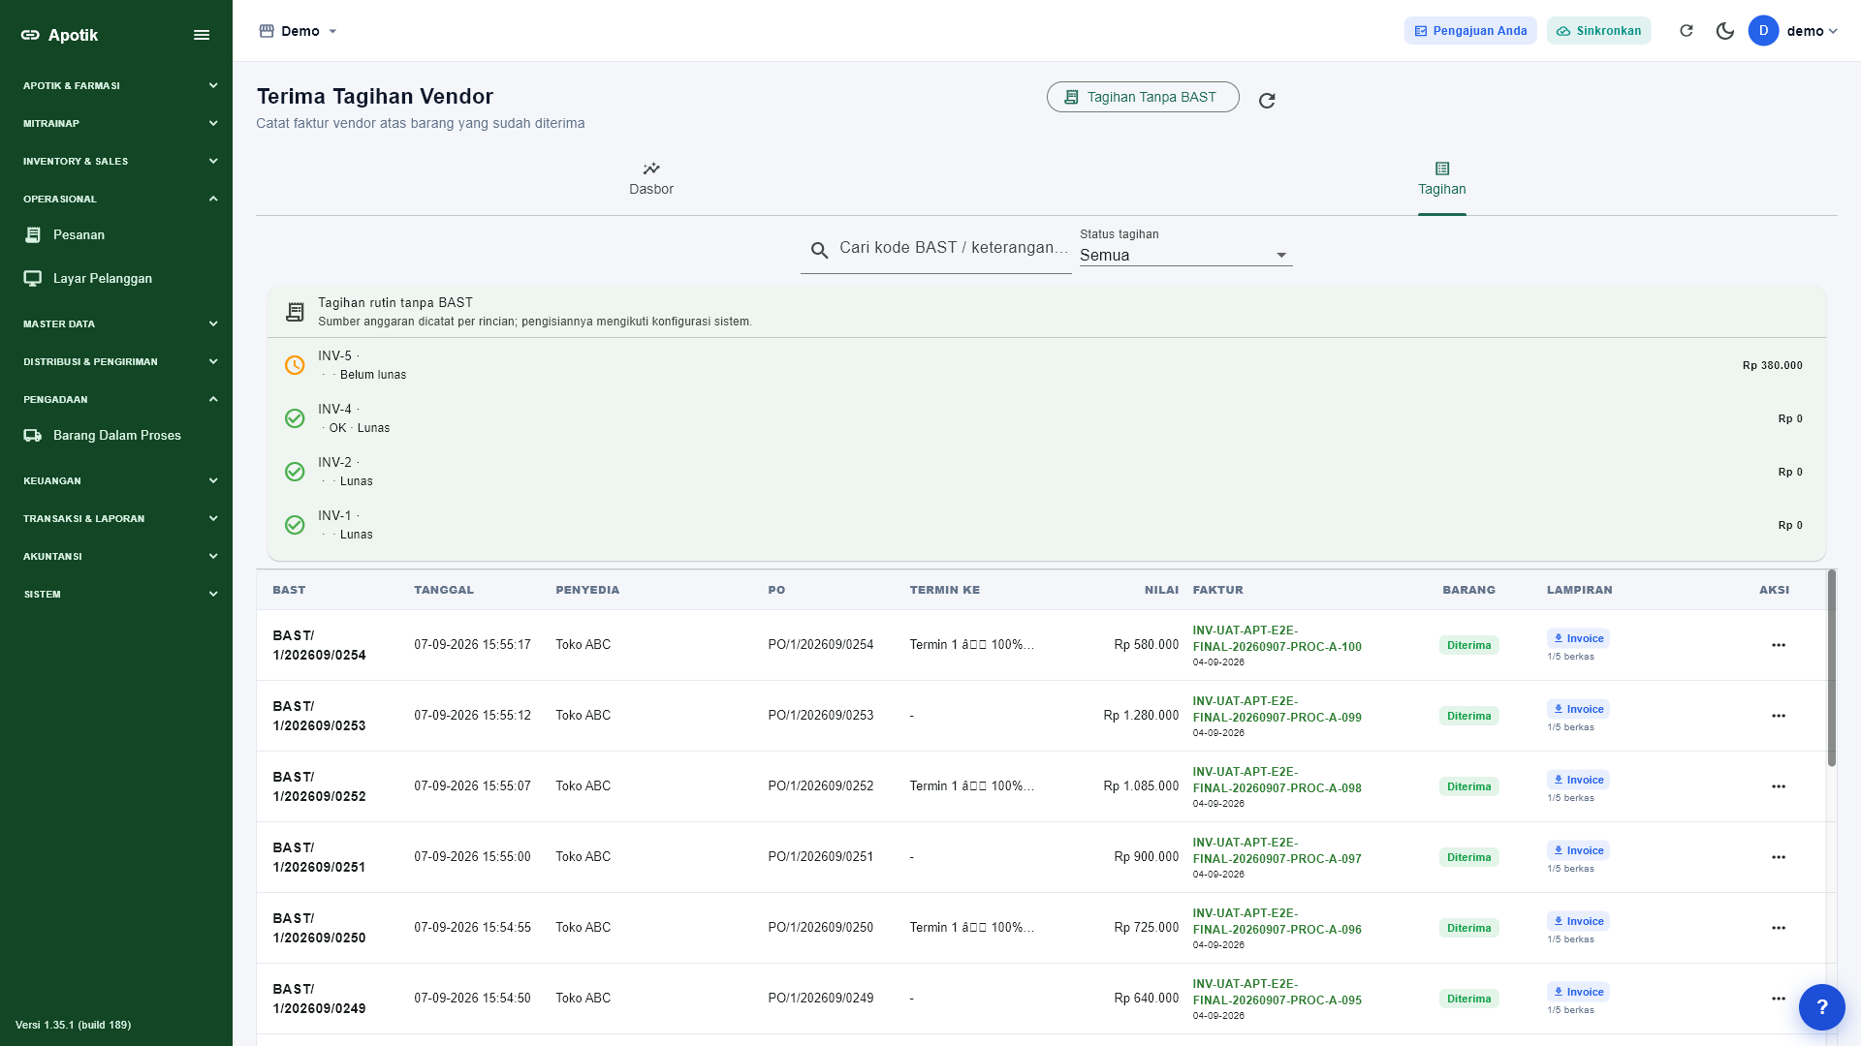
Gambar 11 — Terima Tagihan Vendor
1 | Buka tab Tagihan.
2 | Periksa BAST, PO, supplier, termin, nilai faktur, dan lampiran invoice.
3 | Terima tagihan setelah jumlah dan dokumen pendukung cocok.
Catatan: Tagihan tanpa BAST hanya untuk tagihan rutin nonbarang sesuai konfigurasi.

12. Pembayaran Vendor
Bayar hanya tagihan yang sudah diterima dan disetujui.
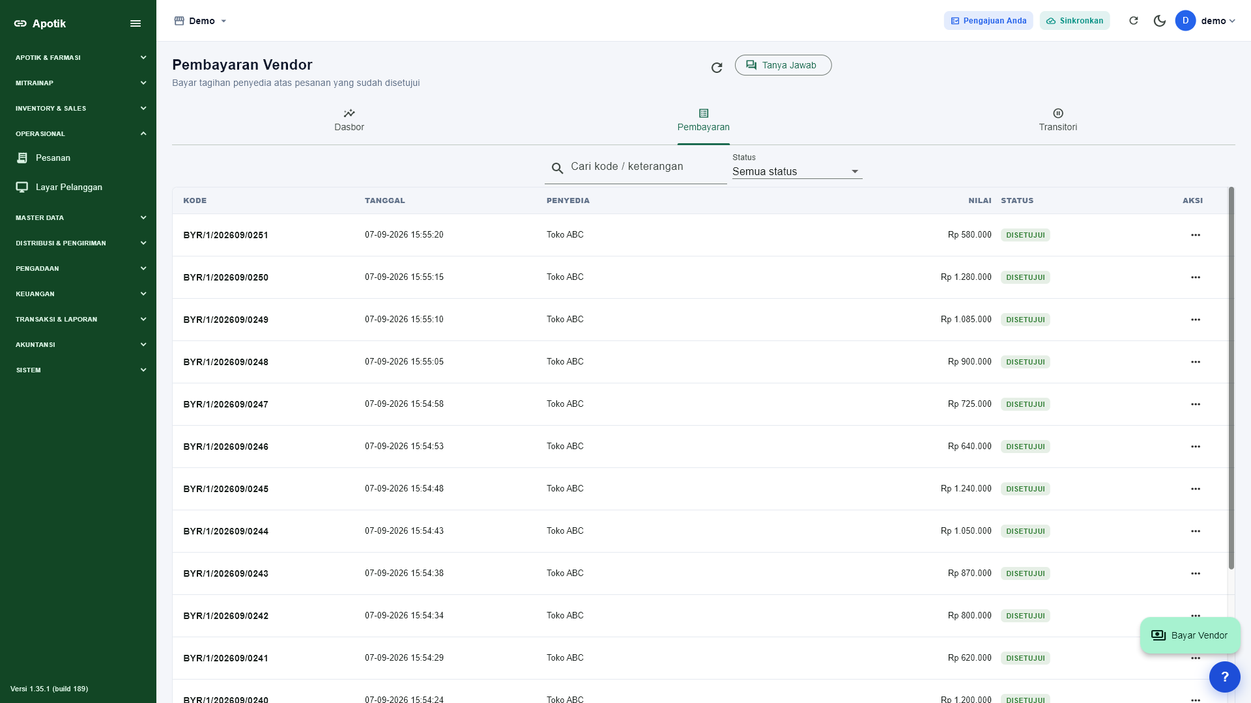
Gambar 12 — Pembayaran Vendor
1 | Buka tab Pembayaran lalu tekan Bayar Vendor.
2 | Pilih tagihan, metode/cara transfer, tanggal, dan nilai.
3 | Setujui dan cocokkan status pelunasan dengan rekening koran.

13. Kasir OTC dan Resep
Kasir utama hanya menampilkan penjualan OTC/Obat Bebas dan Resep Dokter; racikan/produksi dipisah.
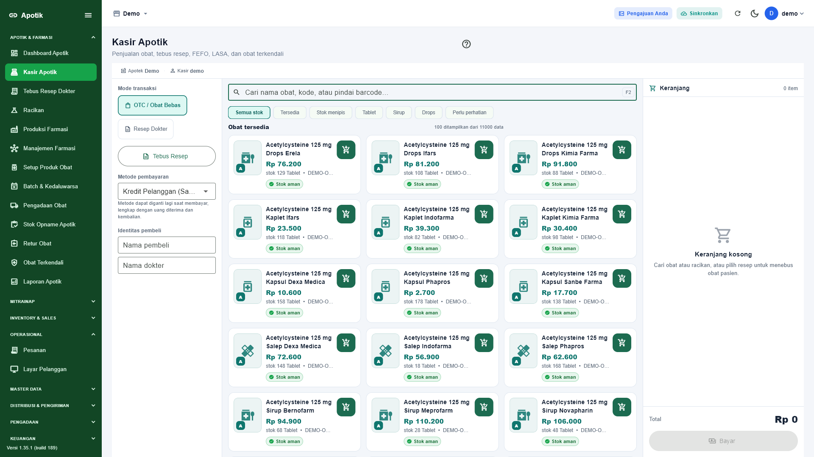
Gambar 13 — Kasir OTC dan Resep
1 | Pilih OTC/Obat Bebas atau Resep Dokter.
2 | Cari nama/kode atau pindai barcode.
3 | Tambah item, periksa batch FEFO dan jumlah pada keranjang.
4 | Isi identitas pembeli/dokter bila diwajibkan.

14. Dialog Pembayaran OTC
Dialog menampilkan total dan metode bayar sebelum transaksi dikirim.
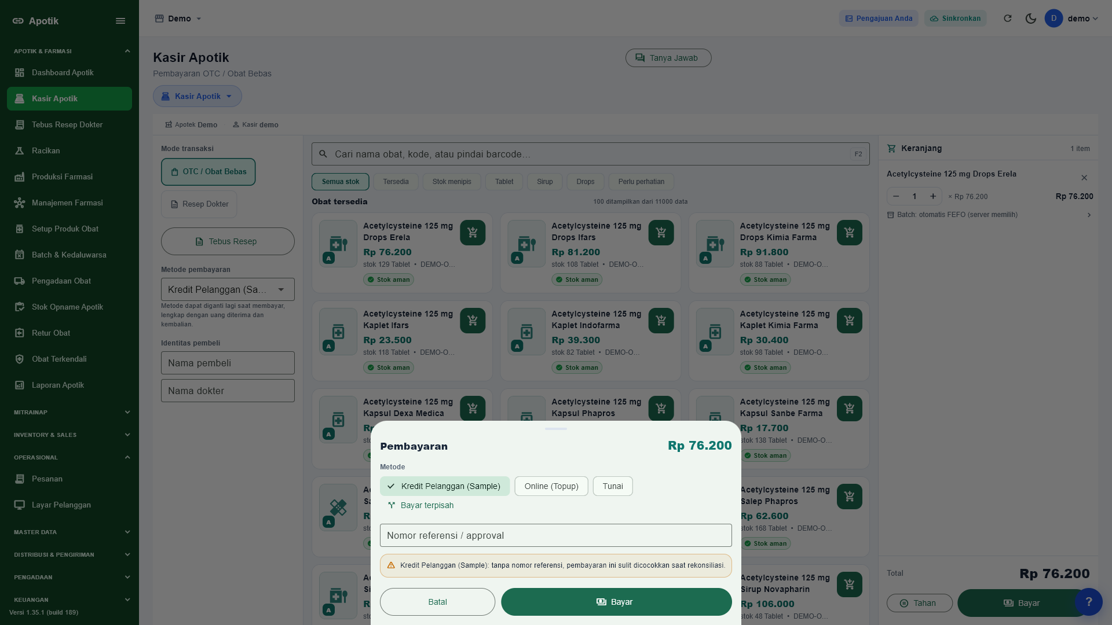
Gambar 14 — Dialog Pembayaran OTC
1 | Tekan Bayar setelah keranjang valid.
2 | Pilih Kredit Pelanggan, Online, Tunai, atau Bayar terpisah.
3 | Isi nomor referensi atau uang diterima sesuai metode.
4 | Periksa total/kembalian lalu tekan Bayar satu kali.
Catatan: Jika hasil server belum pasti, jangan mengulangi pembayaran dengan transaksi baru; gunakan mekanisme retry/idempotensi.

15. Membuat Resep Baru di Kasir
Resep baru menyimpan asal, dokter, pasien, dan informasi klinis sebelum ditebus.
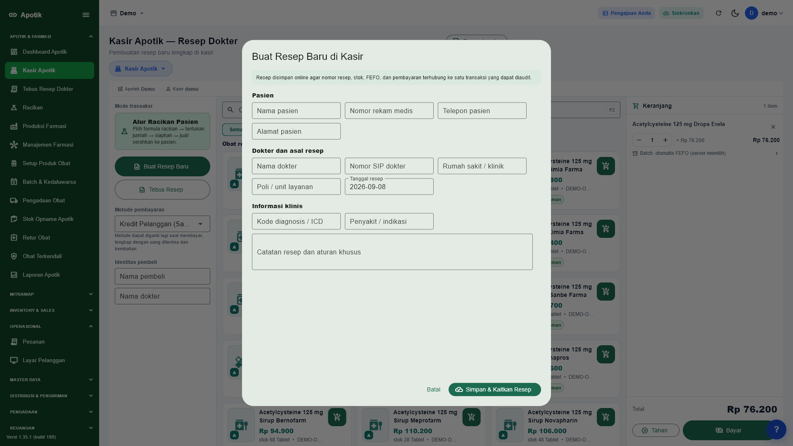
Gambar 15 — Membuat Resep Baru di Kasir
1 | Tambahkan item obat dalam mode Resep Dokter lalu tekan Buat Resep Baru.
2 | Isi identitas pasien dan nomor rekam medis.
3 | Isi dokter/SIP, rumah sakit atau klinik, poli, dan tanggal resep.
4 | Isi ICD/diagnosis, penyakit/indikasi, serta catatan khusus; simpan dan kaitkan resep.
Catatan: Data klinis harus diverifikasi tenaga medis; data sample hanya untuk UAT.

16. Racikan Pasien
Racikan adalah pelayanan pasien berbasis formula resep, bukan proses menambah stok barang jadi.
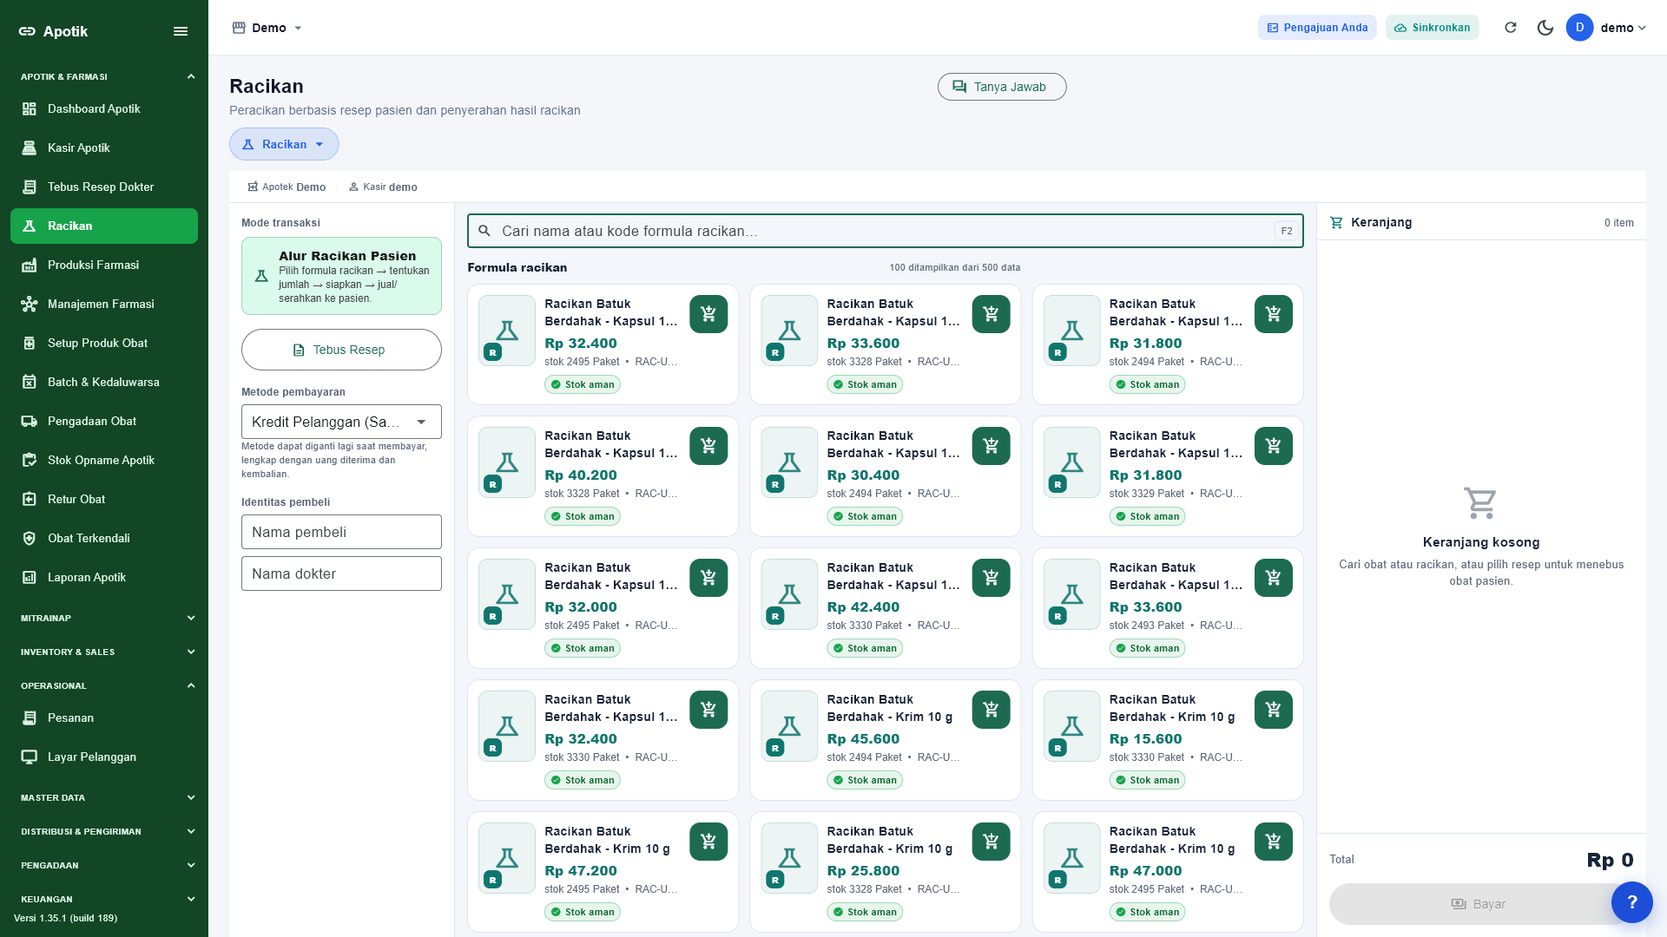
Gambar 16 — Racikan Pasien
1 | Buka menu Racikan.
2 | Pilih formula yang sesuai resep pasien.
3 | Tentukan jumlah, telaah komposisi, siapkan, lalu jual/serahkan.
4 | Gunakan Tebus Resep bila racikan terkait antrean resep.

17. Produksi Farmasi
Produksi mengonsumsi bahan untuk menghasilkan batch stok barang jadi melalui QC.
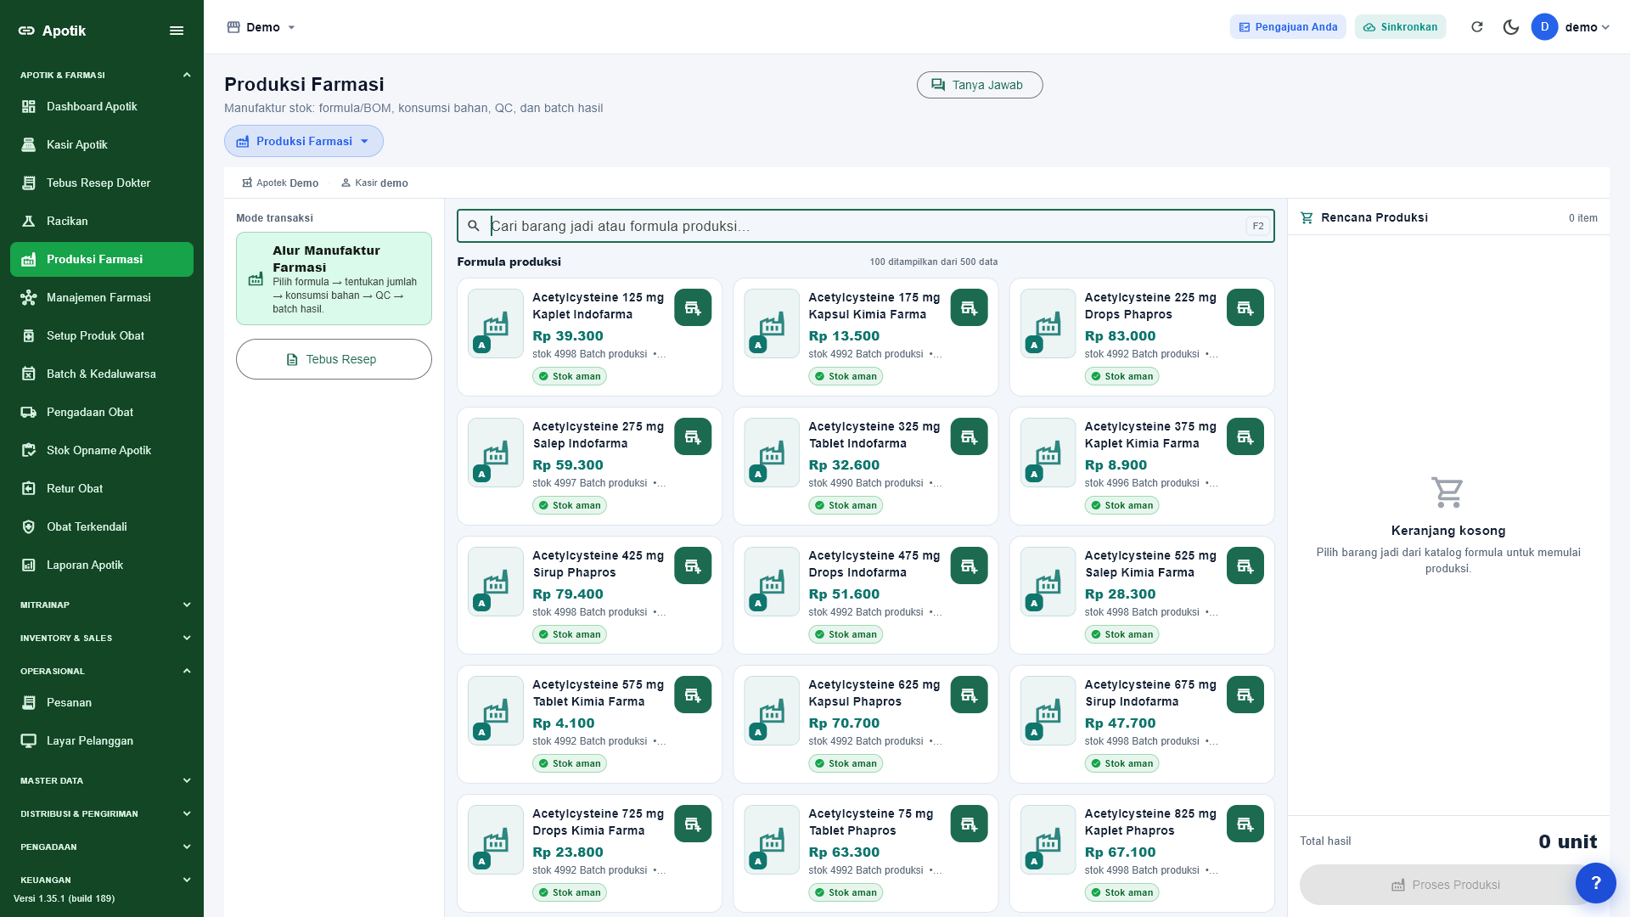
Gambar 17 — Produksi Farmasi
1 | Buka menu Produksi Farmasi.
2 | Pilih formula/BOM dan tentukan jumlah produksi.
3 | Periksa bahan, konsumsi stok, hasil QC, nomor batch, kedaluwarsa, dan lokasi.
4 | Proses produksi setelah seluruh data siap.
Catatan: Produksi tidak sama dengan Racikan; hasilnya menjadi persediaan batch barang jadi.

18. Tebus Resep Dokter
Apoteker menelaah resep lengkap sebelum penyerahan.
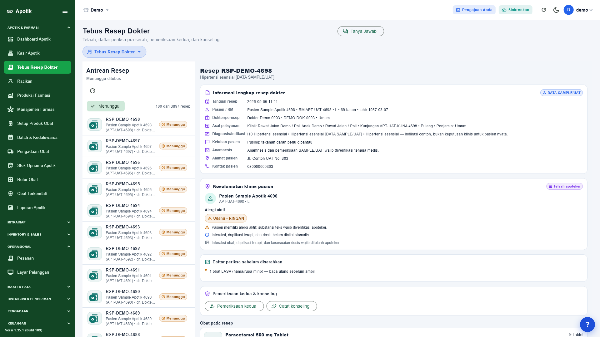
Gambar 18 — Tebus Resep Dokter
1 | Pilih resep berstatus Menunggu.
2 | Verifikasi pasien/RM, dokter/SIP, asal layanan, diagnosis, keluhan, anamnesis, alamat, dan kontak.
3 | Periksa alergi, LASA, interaksi/duplikasi/dosis, serta daftar periksa.
4 | Catat pemeriksaan kedua dan konseling sebelum obat diserahkan.

19. Monitoring Penjualan
Laporan Apotik merangkum nilai, kuantitas, golongan obat, serta rincian produk.
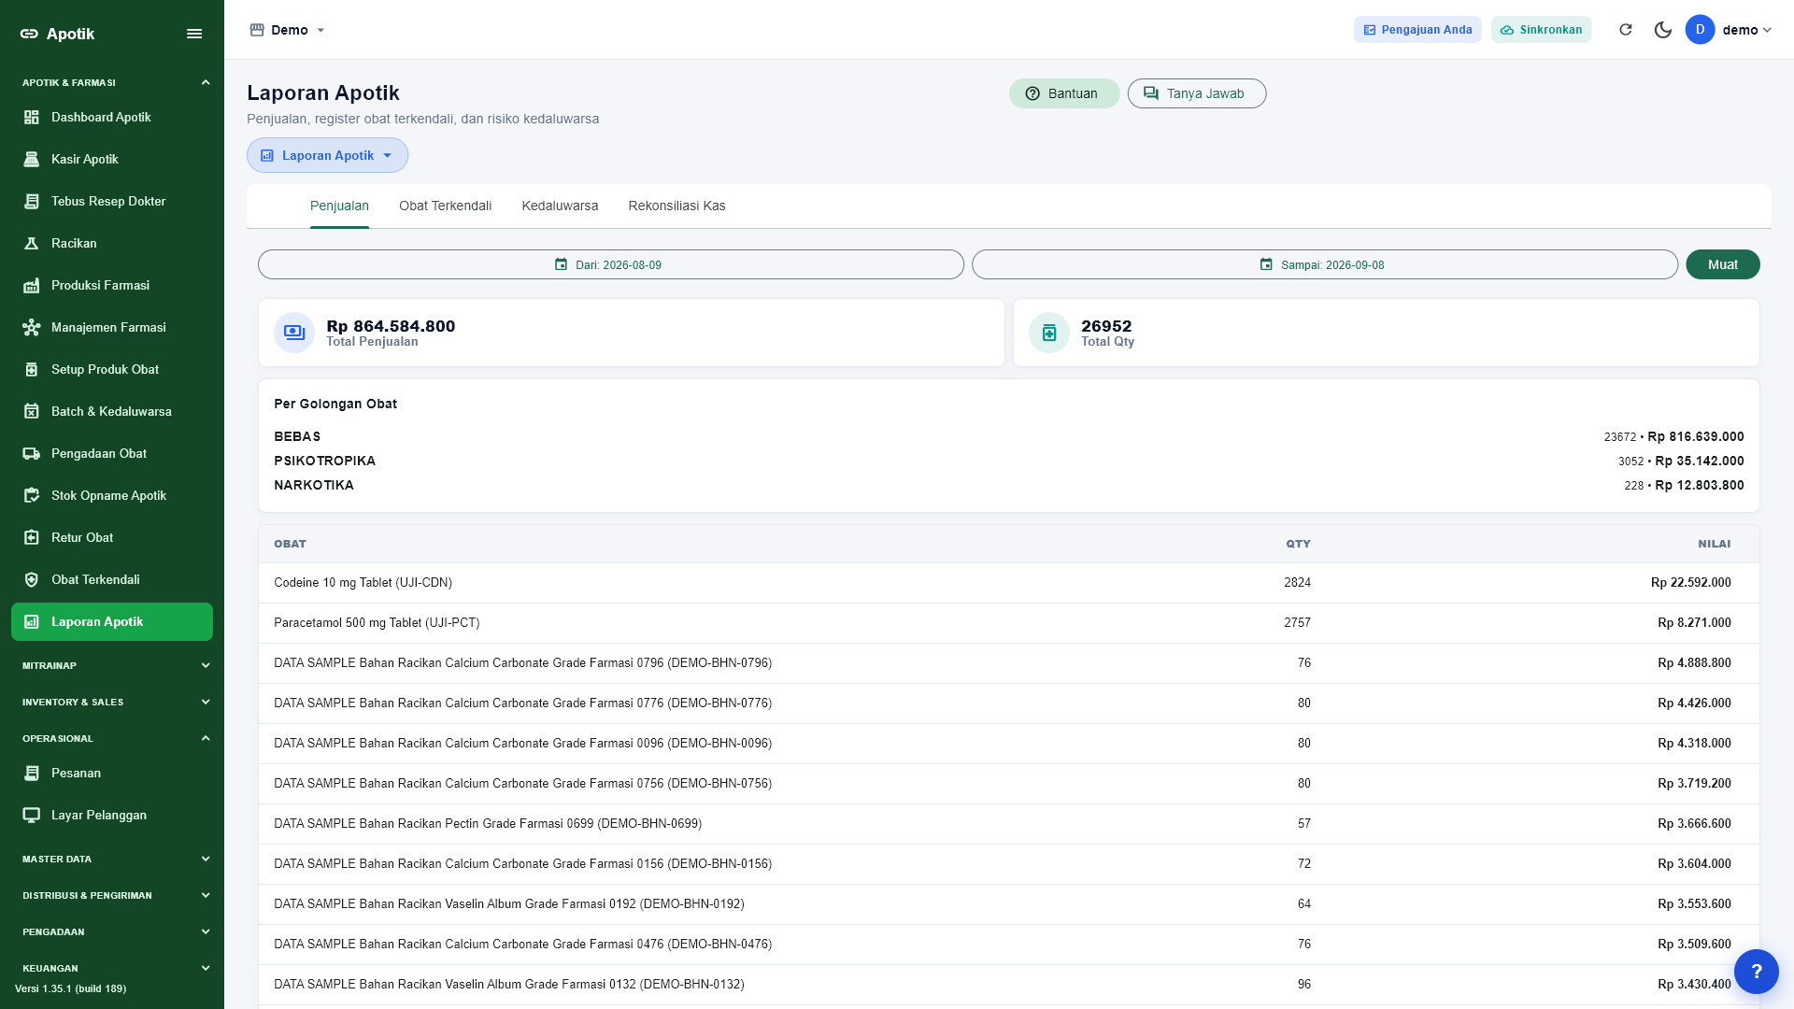
Gambar 19 — Monitoring Penjualan
1 | Pilih rentang tanggal dan tekan Muat.
2 | Periksa total penjualan dan total qty.
3 | Bandingkan Bebas, Psikotropika, dan Narkotika.
4 | Gunakan tab Obat Terkendali, Kedaluwarsa, dan Rekonsiliasi Kas untuk kontrol lanjutan.

Checklist operasional harian
Sebelum buka | Saat pelayanan | Saat tutup
☐ Sinkronisasi selesai  ☐ Toko dan kasir benar  ☐ Printer/barcode siap  ☐ Batch kedaluwarsa ditinjau | ☐ Produk dan batch sesuai  ☐ FEFO dipatuhi  ☐ Resep dan identitas diverifikasi  ☐ Total serta metode bayar dibacakan kembali | ☐ Transaksi tertunda diperiksa  ☐ Retur/selisih stok dicatat  ☐ Rekonsiliasi kas dilakukan  ☐ Laporan penjualan ditinjau

Penanganan kendala
Produk tidak tampil di kasir: Pastikan produk dibuat melalui Setup Produk Obat, aktif, memiliki harga jual, dan stok/batch layak.
Tombol Bayar tidak aktif: Periksa keranjang, alokasi batch, data wajib obat terkendali, serta koneksi server.
Resep tidak dapat diserahkan: Lengkapi telaah apoteker, pemeriksaan kedua/konseling sesuai kewajiban, dan pastikan stok tersedia.
Barang pembelian belum menambah stok: Pastikan penerimaan dilakukan melalui BAST dan dokumen disetujui; jangan memakai jalur PBF lama.
Data belum berubah: Tekan Sinkronkan atau muat ulang. Jangan menekan konfirmasi berulang; catat pesan dan kode transaksi.

Ringkasan UAT pascadeploy
Pada 8 September 2026, harness Windows memuat aplikasi varian Apotik terhadap server live, menghitung data unik lintas halaman, membuka layar dan dialog yang didokumentasikan, lalu selesai dengan hasil All tests passed.
Cakupan | Jumlah terverifikasi | Status
Produk obat | 100 / 11.000 | PASS
Racikan | 100 / 500 sampel | PASS
Produksi | 100 / 500 sampel | PASS
Resep menunggu | 100 / 3.897 | PASS
Batch | 100 | PASS
Laporan penjualan | 200 | PASS
PR / PO / BAST / Tagihan / Pembayaran | 105 per tahap | PASS

Batas pengujian ini
Run pascadeploy ini tidak menekan konfirmasi pembayaran akhir dan tidak melakukan mutasi stok. Tujuannya adalah regresi live read-only dan bukti visual. UAT transaksi mutatif 100 data per alur telah dilakukan pada rangkaian UAT sebelumnya dan tercatat dalam handover proyek.

Dokumen ini selesai dan siap digunakan untuk pelatihan/UAT pengguna.

